第7次 图像的离散余弦变换

一、实验目的：理解离散余弦变换算法及其应用
二、实验原理
1．一维离散余弦变换DCT
设一维序列为 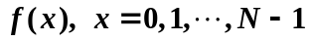，其离散余弦变换对为：
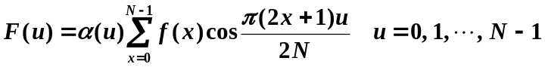 （7-1）
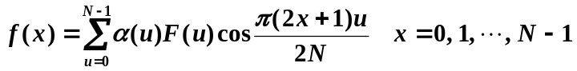 （7-2）
式中
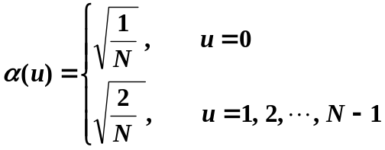
由（7-1）和（7-2）式可以看出：
(1) DCT是实数域的一种变换；
(2) 直流分量正比于信号的平均值，即
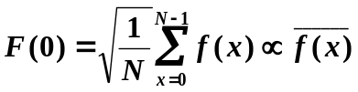 （7-3）
(3) 变换核是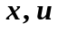的函数，变换矩阵可以写成：
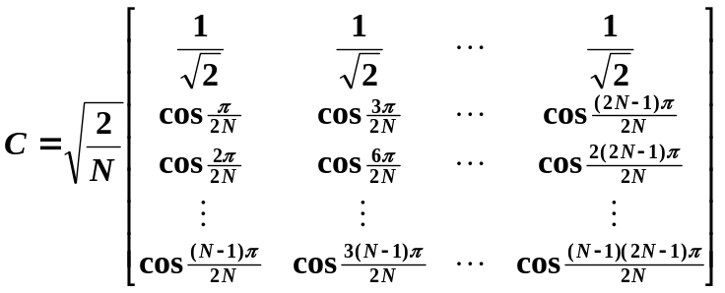 （7-4）
由（7-4）式可以验证
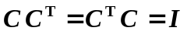 （7-5）
即
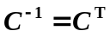 （7-6）

2．二维DCT
设一幅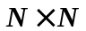（N为偶数）的图像为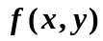，其离散余弦变换对定义为
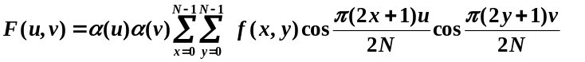 （7-7）

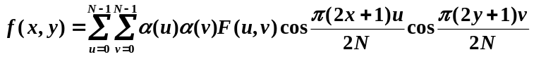 （7-8）
式中
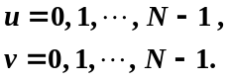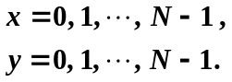
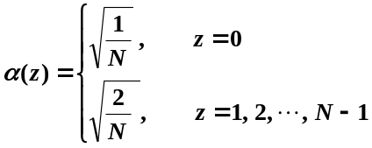
由（7-7）式可以看出，DCT的直流分量正比于图像亮度的平均值，即
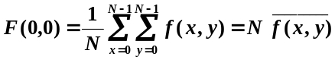 （7）
在DCT的计算中，一般采用矩阵形式，设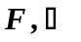分别为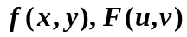的矩阵形式，即
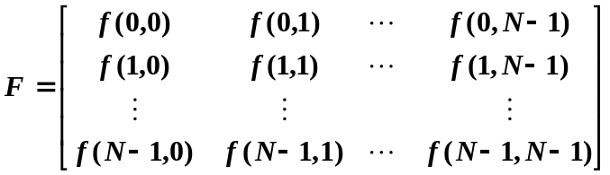 （7-10）
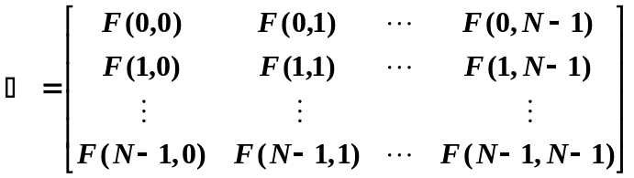 （7-11）
则有
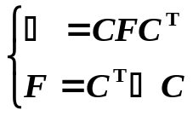 （7-12）
图7-1 给出了一个离散余弦变换的例子，图中（a）为原始图像，(b)为（a）的离散余弦变换。从图(b)可以看出，大部分DCT系数接近于零，数值较大的系数集中在矩阵的左上角。如果对DCT系数进行编码，可以有效地压缩数据。

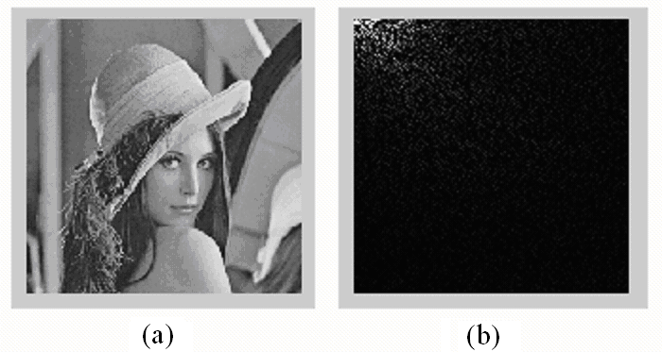
图7-1 离散余弦变换

3 MATLAB函数
(1) dct2
在MATLAB中，进行离散余弦变换的函数是dct2，调用格式为：
B = dct2(A)；
这里A是输入图像，B是A的离散余弦变换，其尺寸与A的尺寸相同。如果要进行指定点数的离散余弦变换，调用格式为
B = dct2(A,m,n)；
或
B = dct2(A,[m n])；
它首先将矩阵A的尺寸变为mn，然后计算DCT，返回矩阵B，B的尺寸为mn。
对应的重构函数：idct2()。
- dctmtx
该函数功能是计算离散余弦变换矩阵，其调用格式为：
D = dctmtx(N);
它的作用是计算DCT变换矩阵(NxN)，并返回D。
思考：参考式(7-12)，在求得变换矩阵D后如何完成一个图像的二维DCT变换？对输入图像的尺寸有何要求？
(3) blkproc
在实际的图像处理中，DCT变换的复杂度其实是比较高的，所以通常的做法是，将图像进行分块，然后在每一块中对图像进行DCT变换和反变换，在合并分块，从而提升变换的效率。具体的分块过程中，随着子块的变大，算法复杂度急速上升，但是采用较大的分块会明显减少图像分块效应。
在JPEG压缩编码算法中，为了有效地对图像进行DCT计算，通常采用的方法是将图像分割成互不重叠的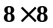小块，然后计算各小块的DCT系数。在MATLAB中提供了一种块操作函数blkproc，其调用格式为：
blkproc(I,[m,n],FUN)
它的功能是将输入图像I划分成互不重叠的小块，对各小块实现函数FUN的功能，其用法详见MATLAB帮助文件。

热身思考：阅读下列程序，说明各MATLAB语句的功能。
I=imread('cameraman.tif');
I=im2double(I);
T=dctmtx(8);
B=blkproc(I,[8 8],'P1*x*P2',T,T');
mask=[1 1 1 1 0 0 0 0
1 1 1 0 0 0 0 0
1 1 0 0 0 0 0 0
1 0 0 0 0 0 0 0
0 0 0 0 0 0 0 0
0 0 0 0 0 0 0 0
0 0 0 0 0 0 0 0
0 0 0 0 0 0 0 0];
B2=blkproc(B,[8 8],'P1.*x',mask);
I2=blkproc(B2,[8 8],'P1*x*P2',T',T);
subplot(1,2,1),imshow(I);title(' cameraman ');
subplot(1,2,2),imshow(I2);

- 实验内容：
1．选择一幅图像，采用两种方法对它进行离散余弦变换，并显示其幅度谱（DCT系数），观察结果，分析这两种方法是否等价。
2. 选择一幅图像，对该图像进行DCT块操作（将图像分别分成2x2、8x8和32x32小块，对每个小块计算DCT系数，比对分析这三个结果）。
3. 利用屏蔽矩阵（自己定义）对DCT系数进行区域选择，然后进行逆变换（IDCT），重构原图像，写为一个图像文件（imwrite），观察该图像大小是否有变化。

